**JOBSHEET 6**

**Pemilihan 2**

**Ka Abi M.R.F./12**

**2. Praktikum**

**2.1 Percobaan 1**

**Waktu Percobaan 50 Menit**

1. Tambahkan import library Scanner.

2. Deklarasikan Scanner : beri nama Scanner dengan identitas Absen. Format inputAbsen

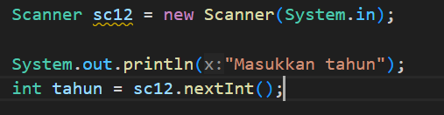

3. Tambahkan kode untuk menerima inputan dari keyboard untuk tahun.



4. Buatlah struktur kondisi seperti dibawah ini :

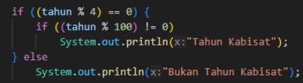

5. Jalankan program tersebut

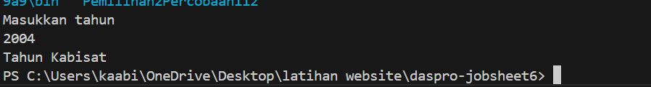

**Pertanyaan**

1. Bagaimana outputnya ketika diberikan input tahun 2100 ? Jelaskan! Bagaimana agar output sesuai dengan ketentuan (Tahun 2100 bukan tahun kabisat)

*Jawab:* Memodifikasi letak else agar masuk pada kasus if yang kedua

2. Modifikasi program sesuai jawaban no 1 !

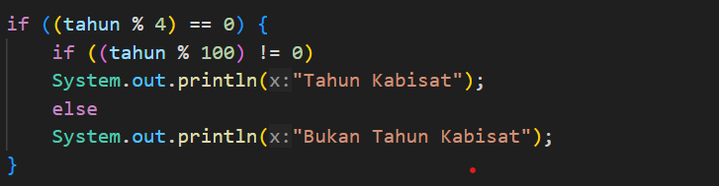

3. Push dan commit hasil modifikasi anda ke repository !

4. Tahun 2000 adalah kelipatan 4 dan kelipatan 100, tetapi tahun 2000 merupakan tahun kabisat, ketentuan tambahan (pengecualian) adalah ketika tahun kelipatan 100 dan juga kelipatan 400 maka tahun tersebut merupakan tahun kabisat. Modifikasi program untuk menyesuaikan ketentuan tersebut ! (selesaikan tanpa menggunakan operator logika)

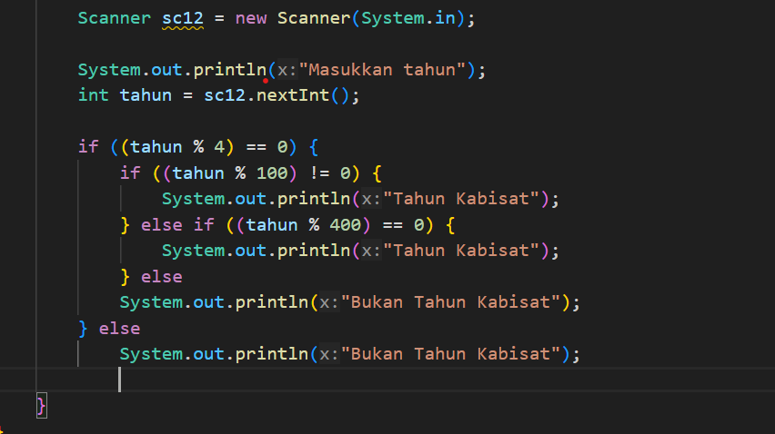

5. Push dan commit hasil modifikasi anda ke repository !

**2.2 Percobaan 2**

**Waktu Percobaan 50 Menit**

1. Buatlah struktur dasar java (membuat class dan program main).

2. Tambahkan import library Scanner.

3. Deklarasikan Scanner : beri nama Scanner dengan identitas Absen. Format inputAbsen

4. Tuliskan perintah untuk memasukkan inputan dari keyboard, untuk pilihan menu dan member.

5. Tambahkan kode program berikut untuk tampilan menu

6. Buatlah struktur kondisi pertama → jika pembeli memiliki member

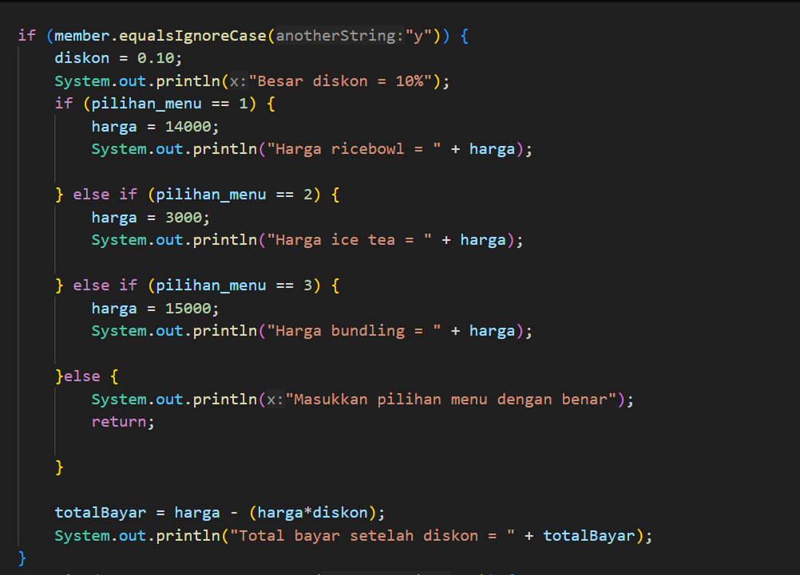

10. Struktur kedua ketika pembeli tidak memiliki member

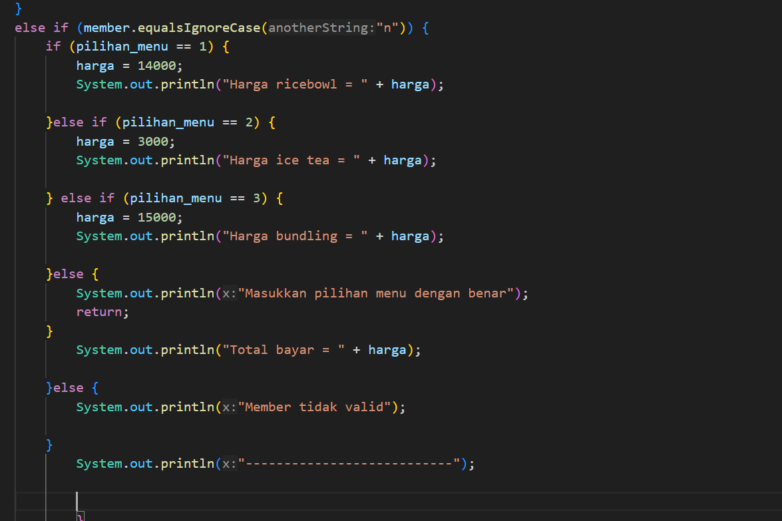

11. Dihasilkan output

- Memiliki member

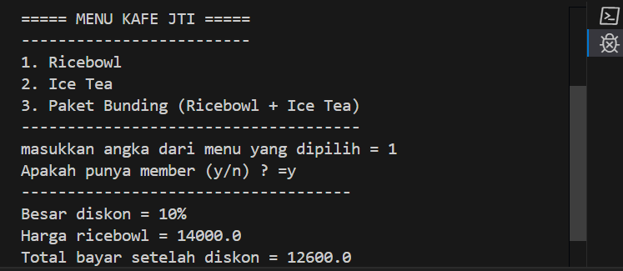

- Tidak memiliki member

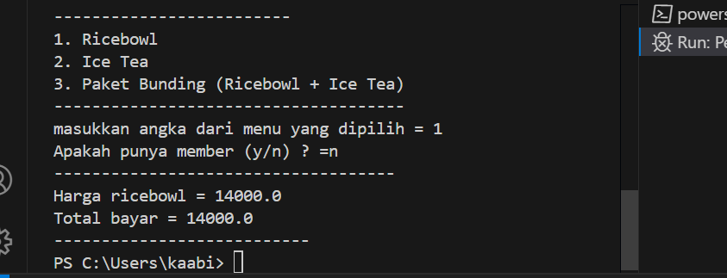

Pertanyaan

1. Apakah fungsi method .equalsIgnoreCase() pada seleksi kondisi member ?

*Jawab:* Untuk mengabaikan inputan huruf besar maupun kecil yang di input pengguna, membandingkan dua string

2. Apa perbedaan fungsi method .equals() dan .equalsIgnoreCase()?

*Jawab:* method.equals() membandingkan 2 string dengan memperhatikan uppercase dan lower case. Artinya dianggap berbeda

Sedangkan method.equalsIgnoreCase() tidak memperhatikan uppercase dan lower case, dianggap sama

3. Mengapa terdapat kode program sc.nextLine(); pada baris setelah pilihan_menu = sc.nextInt();? Jelaskan fungsinya !

*Jawab:* Karena pada saat sc.nextInt(); , scanner hanya membaca angka, tidak membersihkan karakter newline, agar input text dapat diambil dari baris berikutnya maka perlu menambahkan nextLine();

input12.nextLine(); setelah nextInt();

4. Bagaimana outputnya ketika diberikan input jenis pembayaran melalui QRIS akan mendapatkan potongan harga Rp.1.000 bagi yang memiliki member maupun yang tidak memiliki member ?

*Jawab:*

outputnya akan menampilkan harga setelah diskon (apabila memiliki member) dan di kurang 1000

menampilkan harga normal (tidak memiliki member) lalu dikurangi 1000

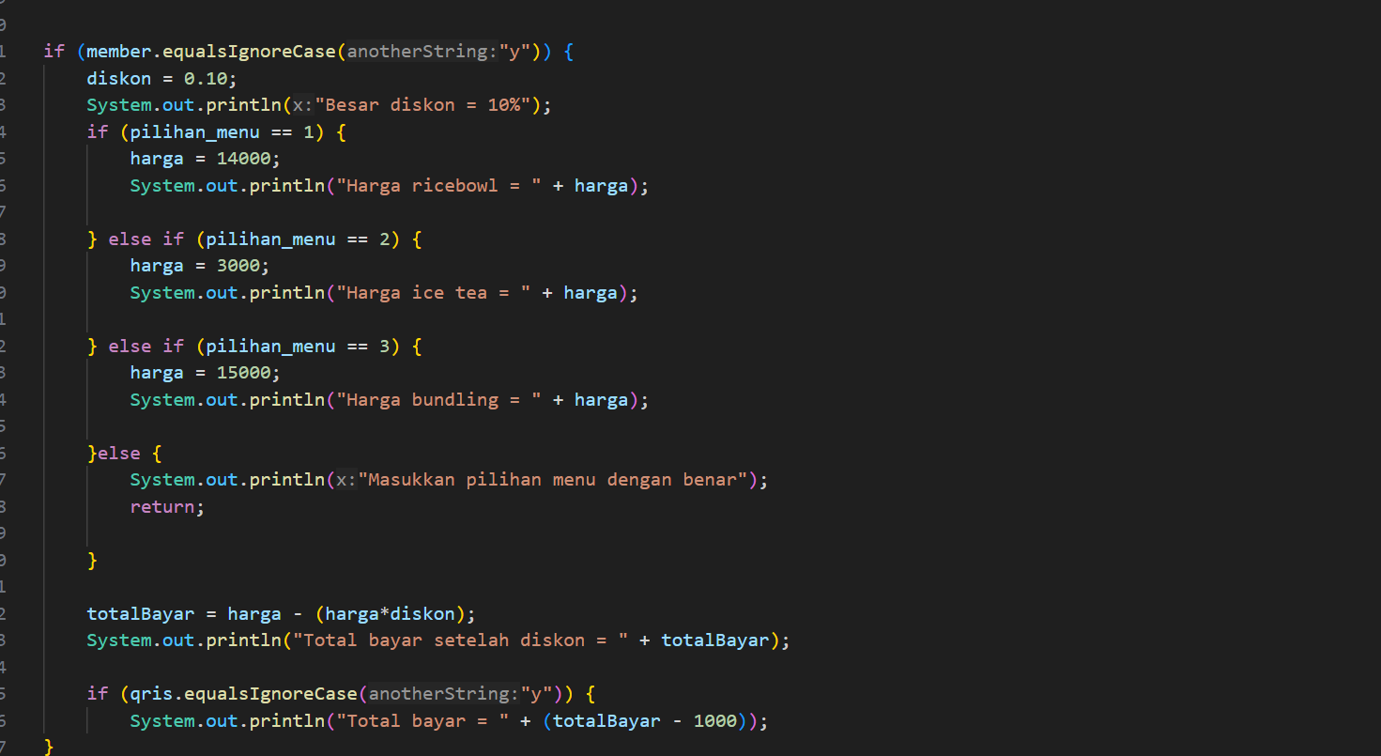

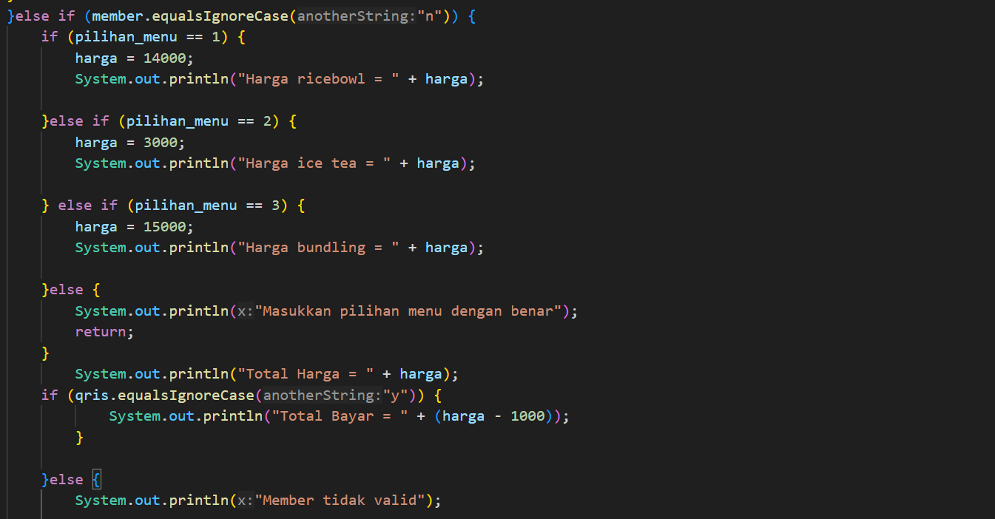

5. Modifikasi program sesuai jawaban no 2 !

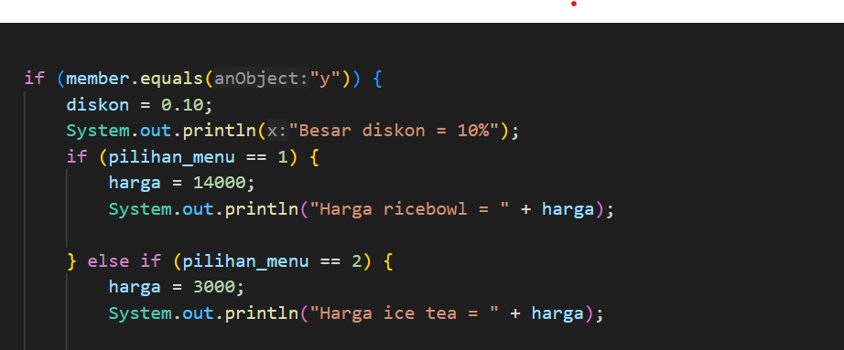

6. Push dan commit hasil modifikasi anda ke repository !

**2.3 Percobaan 3**

**Waktu Percobaan 40 Menit**

4. Tambahkan import library Scanner.

5. Deklarasikan Scanner : beri nama Scanner dengan identitas Absen. Format inputAbsen

6. Deklarasikan variabel kategori, penghasilan, gajiBersih, dan pajak;

7. Tambahkan kode berikut ini untuk menerima input dari keyboard

8. Buatlah struktur pengecekan kondisi bersarang. Pengecekan pertama digunakan untuk mengecek kategori (pekerja atau pebisnis). Selanjutnya dilakukan pengecekan kedua untuk menentukan besarnya pajak berdasarkan penghasilan yang telah dimasukkan. Kemudian tambahkan kode program untuk menghitung gaji bersih yang diterima setelah dipotong pajak

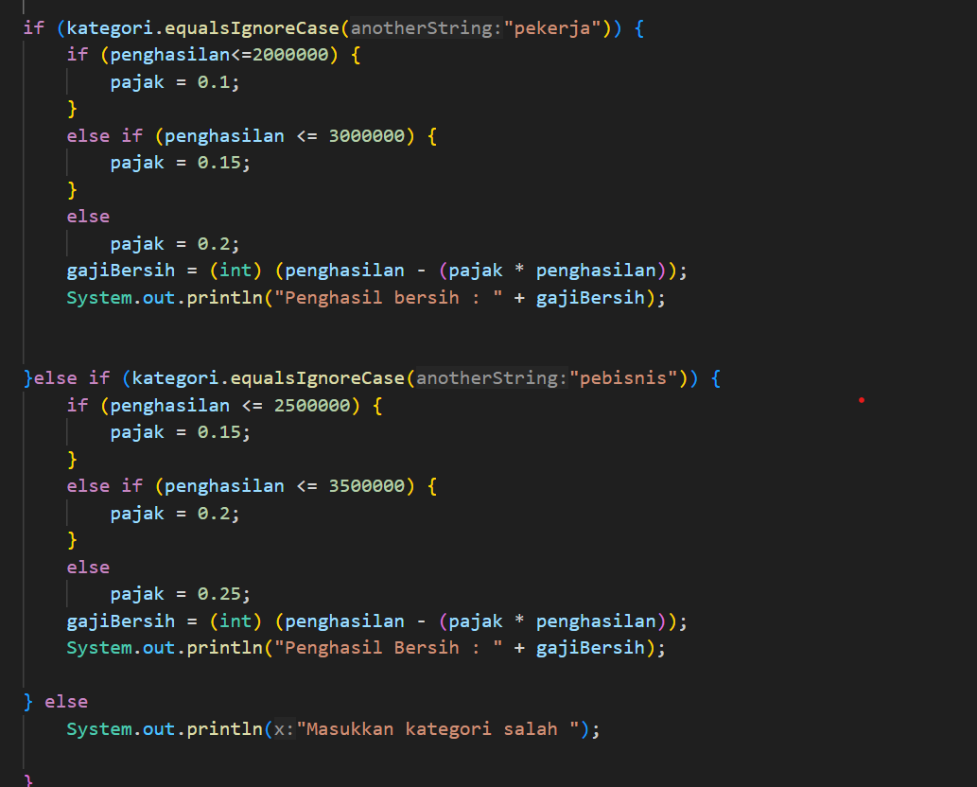

**Pertanyaan**

1. Jelaskan fungsi dari (int) pada sintaks gajiBersih = (int) (penghasilan - (penghasilan * pajak));

*Jawab:* Untuk membulatkan bilangan, karena pada operasi gajiBersih terdapat tipe data double, yang nantinya menghasilkan desimal, maka penggunaan int untuk membulatkan operasi

2. Jalankan program dengan memasukkan kategori = PEBISNIS dan penghasilan = 2000000. Amati apa yang terjadi! Apa kegunaan dari equalsIgnoreCase?

*Jawab:* Output yang ditampilkan benar, meskipun memasukkan PEBISNIS padahal di deklarasi if menggunakan lowercase ‘pebisnis’, jadi fungsi ignorecase untuk mengabaikan uppercase dan lowercase

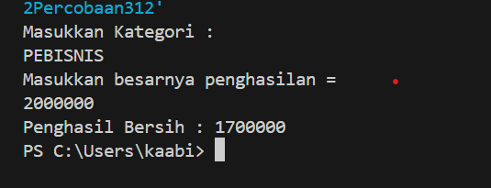

3. Ubah equalsIgnoreCase menjadi equals, kemudian jalankan program dengan memasukkan kategori = PEBISNIS dan penghasilan = 2000000. Amati apa yang terjadi! Mengapa hasilnya demikian? Apa kegunaan dari equals?

*Jawab:* Outputnya menjadi salah, karena equals memperhatikan atau berfungsi membandingkan 2 string dengan memperhatikan besar kecil huruf, artinya ‘PEBISNIS’ dan ‘pebisnis’ dianggap berbeda oleh sstem, sistem tidak akan mengenali program

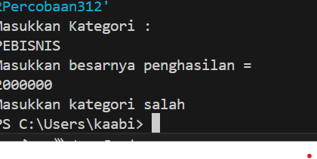

**Tugas**

*Jawab:*

import java.util.Scanner;

public class tugasJobsheet612 {

    public static void main(String[] args) {

        Scanner input12 = new Scanner(System.in);

        String jenisBuku;

        double diskon, hargaAkhir;

        int jmlBuku, harga = 20000;

        System.out.println("Masukkan Jenis Buku : ");

        jenisBuku = input12.nextLine();

        System.out.println("Masukkan jumlah pembelian buku");

        jmlBuku = input12.nextInt();

    if (jenisBuku.equalsIgnoreCase("kamus") ) {

        diskon = 0.1 * harga;

        if (jmlBuku > 2) {

            diskon = 0.12 *harga;

        }else if (jmlBuku < 2) {

            diskon = 0.1 * harga;

        }

        hargaAkhir =  ((jmlBuku*harga) - (diskon*jmlBuku));

        System.out.println("harga akhir = " + hargaAkhir);

    }else if (jenisBuku.equalsIgnoreCase("novel")) {

        diskon = 0.07 * harga;

        if (jmlBuku > 3) {

            diskon = 0.09* harga;

        }else if (jmlBuku < 3) {

            diskon = 0.08 * harga;

        }

        hargaAkhir =  ((jmlBuku*harga) - (diskon*jmlBuku));

        System.out.println("harga akhir = " + hargaAkhir);

    }else {

        if (jmlBuku > 3) {

            diskon = 0.05 * harga;

        }else

            diskon = 0;

        }

        hargaAkhir =  ((jmlBuku*harga) - (diskon*jmlBuku));

        System.out.println("harga akhir = " + hargaAkhir);

    }

}